Nehézségi gyorsulás mérése megfordítható ingával

1. mérés

Mérést végezte: Borkovits Bendegúz

Szerdai csoport

NK-T7UR9P

[borbende@gmail.com](mailto:borbende@gmail.com)

Mérés dátuma: 2020. 04. 29.

Jegyzőkönyv beadása: 2020. 04. 28.

Mérési adatok:

A görbék ábrázolásához:

|  |  |  |
| --- | --- | --- |
| x [cm] | 10T1 [s] | 10T2 [s] |
| 40 | 20.460 | 20.276 |
| 35 | 20.277 | 20.183 |
| 30 | 20.128 | 20.101 |
| 25 | 20.010 | 20.033 |
| 20 | 19.922 | 19.977 |
| 15 | 19.859 | 19.931 |
| 10 | 19.826 | 19.902 |
| 5 | 19.818 | 19.889 |
| 0 | 19.826 | 19.891 |
| -5 | 19.860 | 19.907 |
| -10 | 19.914 | 19.946 |
| -15 | 19.983 | 19.999 |
| -20 | 20.073 | 20.072 |
| -25 | 10.178 | 20.162 |
| -30 | 20.297 | 20.276 |
| -35 | 20.429 | 20.415 |
| -40 | 20.576 |  |

Az egyenesek ábrázolásához:

|  |  |  |
| --- | --- | --- |
| x [cm] | 10T1 [s] | 10T2 [s] |
| 25.5 | 20.018 | 20.040 |
| 26 | 20.030 | 20.044 |
| 26.5 | 20.041 | 20.051 |
| 27 | 20.053 | 20.055 |
| 27.5 | 20.062 | 20.065 |
| 28 | 20.073 | 20.072 |
| 28.5 | 20.085 | 20.081 |
| 29 | 20.099 | 20.085 |
| 29.5 | 20.110 | 20.094 |

A reprodukálhatósághoz:

|  |  |  |  |  |  |
| --- | --- | --- | --- | --- | --- |
| Mérés | 01 | 02 | 03 | 04 | 05 |
| 10T [s] | 20.302 | 20.3 | 20.302 | 20.3 | 20.301 |

A súlyponthoz:

|  |  |
| --- | --- |
| x [cm] | S [cm] |
| 40 | 15.4 |
| 35 | 14.3 |
| 30 | 13.01 |
| 0 | 7.7 |
| -5 | 6.9 |
| -10 | 6 |
| -20 | 4.1 |
| -30 | 2.5 |
| -35 | 1.1 |
| -40 | 0 |

A mérés célja:

Megfordítható inga használatával ki kell számolni a nehézségi gyorsulást.

A mérés rövid leírása:

Az inga 10 lengésidejét mérem két ék körül lengetve a tolósúly helyzetének függvényében. A tolósúly állítgatásával ellenőrző méréseket végzek. A két adatsoromra fittelek egy-egy negyedrendű görbét és ezek metszéspontjai megkeresem. Ezután az egyik metszéspont körül ismét lemérek két adatsornyi eredményt. Ezekre egyeneseket illesztek és megadom a metszéspontjukat. Ezzel az adattal kell kiszámolni a nehézségi gyorsulást. Ezután ki kell számolni a szögkorrekciót, hidrosztatikus korrekciót és a hidrodinamikai korrekciót. Ezután az ingát vízsintes helyzetbe rápakolom egy ékre és többször megmérem a súlypont helyét, amely függ az ék pozíciójától. Az új adatsorra egyenest illesztek és a megfelelő pontokkal dolgozom.

Eszközök:

Inga, ékek, tolósúly, elektromos óra, illesztő program.

Hibaforrások:

Nagy reakcióidő, esetleges rezgőmozgás, légmozgás, pontatlan leolvasás, kerekítés, fizikai modellben alkalmazott esetleges egyszerűsítés.

Kiértékelés:

Az első két lemért adatsoromra, melynek értékeit tartalmazza az első táblázat, illesztek Jupyter notebook-ban két negyedrendű görbét és leolvasom a metszéspontokat.

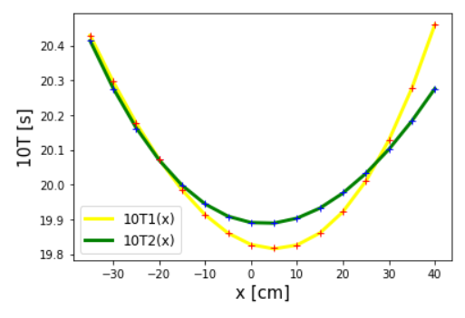

A görbék metszéspontjai: (27.30 cm, 20.06 s) és (-20 cm, 20.0725 s)

A lengésidő mérésének hibáját a reprodukálhatóság miatt rögzített adatsorommal adom meg. Ezt tartalmazza a harmadik táblázat. Átlagolom a kapott értékeimet és az abszolút hiba az átlagtól való legnagyobb eltérés lesz. Az átlag és a legnagyobb eltérés:

$$10T=20.301±0.001 s$$

Vagyis a lengésidő mérésének hibája: $∆10T=±0.001 s$

A második táblázatban található eredményeimre illesztek egy-egy egyenest és meghatározom azok metszéspontját. (Mivel ez programos illesztés, az összes kiírt tizedesjegyet használom a minél pontosabb hibaszámításhoz.)

A 10T1-hez tartozó illesztés:

Az illesztés hibái:

A 10T2-höz tartozó illesztés:

$$y=0.0138666666x+1.96838889$$

Az illesztés hibái:

$$∆m=±0.00047096 és ∆b=±0.01296557$$

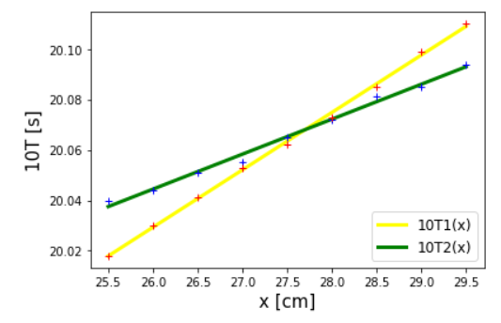

A metszéspont helyzete: (27.72 cm, 20.0677 s)

Tehát a lengésidő:

$$T=2.00677 s≈2.007 s$$

A lengésidő hibáját téglalap módszerrel állapítom meg. Az ábrán látható, hogy 10T1(x) egyenesnek nagyobb a metszésponttol való eltérése a 10T tengelyen, ezért azzal számolok. Először is az egyenes egyenletéből ki kell számolni a 10T1 értékeket és ezeket össze kell hasonlítani az illesztett 10T1 adatokkal. Ezek különbségei közül a legnagyobbat megszorzom kettővel. Ez lesz a téglalap magassága. (Tovább is mehetnék és ezzel a módszerrel megadhatnám a meredekség hibáját is, de nagyságrendileg nem fog változtatni az illesztő program által számolt hibán.) Vagyis a számolt és illesztett 10T1 értékek legnagyobb eltérésének a fele adja meg a 10T új hibaadalékát. Ezt összegzem a leolvasási hibával és osztom tízzel. Így megkapom a T lengésidő valódi hibáját.

Az illesztett és számolt értékek: $y=0.02276667x±19.4373611$ egyenlettel.

|  |  |  |  |
| --- | --- | --- | --- |
| x [cm] | 10T1 illesztett [s] | 10T1 számolt [s] | Δ10T1 [s] |
| 25.5 | 20.018 | 20.0179 | 0.0001 |
| 26 | 20.030 | 20.0293 | 0.0007 |
| 26.5 | 20.041 | 20.0407 | 0.0003 |
| 27 | 20.053 | 20.0521 | 0.0009 |
| 27.5 | 20.062 | 20.0634 | -0.0014 |
| 28 | 20.073 | 20.0748 | -0.0018 |
| 28.5 | 20.085 | 20.0862 | -0.0012 |
| 29 | 20.099 | 20.0976 | 0.0014 |
| 29.5 | 20.110 | 20.1090 | 0.0010 |

A legnagyobb eltérés: ${10T}_{1}=-0.0018 s$

Ehhez hozzáadom a leolvasási hibát:

$$10T=\sqrt{{0.0018}^{2}+{0.001}^{2}}=0.002$$

Ezt leosztom tízzel:

$$T=2.007±0.0002 s$$

A fenti méréshez használ inga éktávolsága:

$$l_{e}=1.0011±0.0002 m$$

Így már minden adatot ismerek a nehézségi gyorsulás kiszámításához:

$$g=\frac{4*π^{2}*l_{e}}{T^{2}}=9.812±0.0039 \frac{m}{s^{2}}$$

Ennek hibája:

$$\frac{∆g}{g}=\frac{∆l_{e}}{l_{e}}+2*\frac{∆T}{T}=0.0004$$

Ezután ki kell számolni a korrekciókat. Elsőnek a szögkorrekciót fogom megadni, amely különböző α szögek esetén adja azt a relatív hibát, melyer akkor követek el, ha leegyszerűsítem a lengésidő pontos képletét.

Ehhez kell a szög:

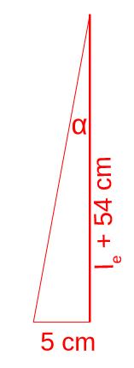

$$α=\tan^{-1}\left(\frac{5}{l_{e}+54}\right)=1.858°$$

A lengésidő pontos képlete:

$$T=2π*\sqrt{\frac{l_{e}}{g}*\left(1+\frac{1}{4}*{\left(\sin{\frac{α}{2}}\right)}^{2}+\frac{9}{64}*{\left(\sin{\frac{α}{2}}\right)}^{4}+\frac{25}{256}*{\left(\sin{\frac{α}{2}}\right)}^{6}+...\right)}$$

A szögkorrekciós szorzótényező:

$$\left(1+\frac{1}{4}*{\left(\sin{\frac{α}{2}}\right)}^{2}+\frac{9}{64}*{\left(\sin{\frac{α}{2}}\right)}^{4}+\frac{25}{256}*{\left(\sin{\frac{α}{2}}\right)}^{6}+...\right)=1.0000657$$

A nehézségi gyorsulás korrigált értéke:

$$g_{korr}=1.0000657*g$$

A szisztematikus hiba:

$${∆g}_{korr}=\left(1.0000657-1\right)*g=0.00064 \frac{m}{s^{2}}$$

A közelítés egész jó, hiszen ha felösszegzem a hibákat, akkor a nagyságrend nem változik, de a hiba számértékének változása mégsem elhanyagolható, például nem elég kicsi ahhoz, hogy hibaöröklődés esetén ne okozzon változást. Ezért korrigálni kell a g-t.

A hidrosztatikus korrekció és a hidrodinamikai korrekció növeli az inga lengésidejét, vagyis az észlelt lengésidőt csökkenteni kell az alábbi korrekcióval:

$${∆T}_{korr}=0.8*\frac{ρ_{lev}}{ρ_{inga}}*T=0.00024 s$$

Ahol $ρ_{lev}=1.259\frac{kg}{m^{3}}$ és $ρ_{inga}=8500\frac{kg}{m^{3}}$.

Ez a korrekció megduplázza a lengésidő hibáját, tehát a lengésidőt korrigálni kell.

Az utolsó táblázat tartalmazza az inga súlypontjának helyzetét. Erre az adatsorra egyenest illesztek.

Az egyenes illesztése:

$$y=0.18660745x±7.75412607$$

Az illesztés hibái:

$$∆m=±0.00250965 és ∆b=±0.07087267$$

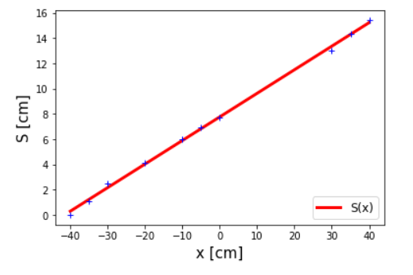

A triviális metszésponthoz (S=0) tartozó x tolósúly becsült pozíciója:

$$x=-\frac{b}{m}=-41.553±0.956 cm$$

Hibája:(csak szemléltetés végett)

$$\frac{∆x}{x}=\frac{∆m}{m}+\frac{∆b}{b}=0.023$$

A negyedrendű görbék illesztése során kaptam két metszéspontot. Ezekre be kell bizonyítani, hogy nem triviális metszéspontok.

1. metszéspont: $S=m*27.30+b=12.849 cm$
2. metszéspont: $S=m*(-20)+b=4.022 cm$

Látható, hogy ezek igen messze esnek a triviális metszésponttól.

Diszkusszió:

A nehézségi gyorsulásom értéke közelít az irodalmi értékhez. A korrekciókat nem hanyagolhatom el, ebből is látszik, hogy az egyszerűsítés egy pontosabb mérés esetén nem jövedelmező. A triviális metszéspontra viszonylag jó értéket kaptam. Ezekből is látszik, hogy igen pontos mérésről van szó, főleg ha nem egyszerűsítek. A mérés még egy pontatlansága a hibatartományokon megfigyelhető esetleges csúszás, ami a leolvasási, illesztési és szisztematikus hibák összességéből következik be.

Forrás:

Segédanyag a távoktatáshoz (2020)

A nehézségi gyorsulás mérése megfordítható ingával (Havancsák Károly)